**Министерство образования Республики Беларусь**

**БЕЛОРУССКИЙ ГОСУДАРСТВЕННЫЙ УНИВЕРСИТЕТ**

**Факультет прикладной математики и информатики**

Шишлянников Иван Викторович

Начальная настройка

маршрутизатора Cisco

с использованием

IOS CLI

Отчет по лабораторной работе № 7,

вариант 6

( “Компьютерные сети”)

студента 2го курса 12ой группы

|  |  |  |
| --- | --- | --- |
|  |  | **Преподаватель** |
|  | **Горячкин В.В.** |
|  | | |
| **2020 г.** | | |

1. Получить вариант индивидуального задания у преподавателя.

|  |  |  |  |
| --- | --- | --- | --- |
| **Вариант** | **Сеть 1** | **Сеть 2** | **Сеть 3** |
| **6** | **179.131.121.0/25** | **179.131.122.0/25** | **179.131.123.0/25** |

1. Реализовать схему сети аналогичную приведенной на рисунке 4.   
   Подключить два маршрутизатора модели 2620ХМ (добавить последовательный интерфейс WIC2T).

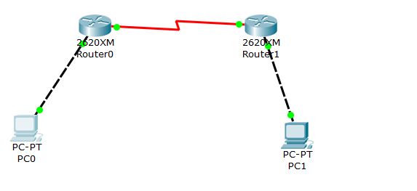

1. Вырезать строку с вашим вариантом из таблицы вариантов и вставить в отчет.

|  |  |  |  |
| --- | --- | --- | --- |
| **Вариант** | **Сеть 1** | **Сеть 2** | **Сеть 3** |
| **6** | **179.131.121.0/25** | **179.131.122.0/25** | **179.131.123.0/25** |

1. Все этапы конфигурирования сетевых устройств и компьютеров должны быть представлены скриншотами в отчете.

ПК, подключенный к коммутатору М0:

IPадрес: **179.131.121.2**

Маска подсети: 255.255.255.128

Шлюз по умолчанию: **179.131.121.1**

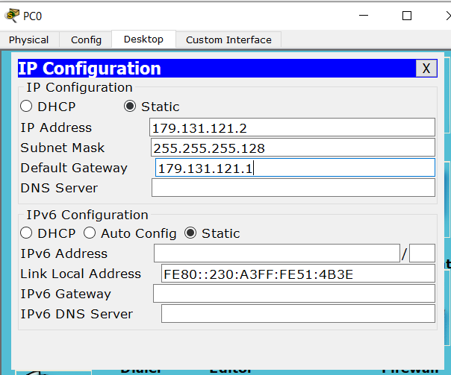

ПК, напрямую подключенный к М1:

IPадрес: **179.131.123.2**

Маска подсети: 255.255.255.128

Шлюз по умолчанию: **179.131.123.1**

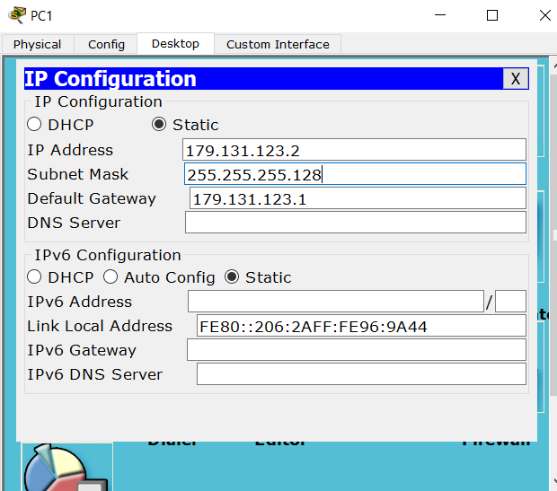

1. Присвоить имена маршрутизаторам и хостам; для студента **И**ванова **Н**иколая **П**етровича имена задайте по правилу:   
   для маршрутизатора **R_ИНП_№,** для хоста – **PC_ИНП_№.**

Маршрутизатор 1:

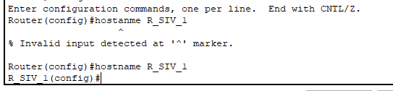

Маршрутизатор 0:

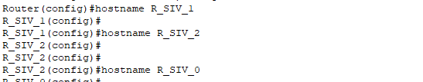

1. Установить пароли для консоли, привилегированного режима и виртуального терминала. (Для удобства проверки модели (файл .pkt) преподавателем все студенты назначают один и тот же пароль **cisco**).

Ставим пароль на привилегированный режим:

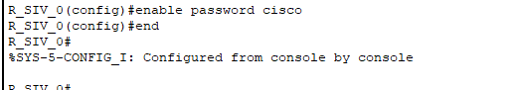

Проверяю пароль:

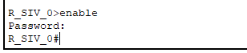

Ставим пароль для консоли

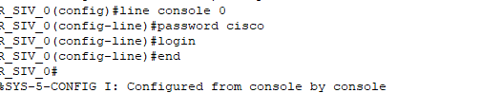

Проверяем:

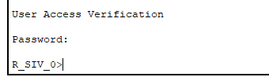

Ставим пароль для виртуального терминала.

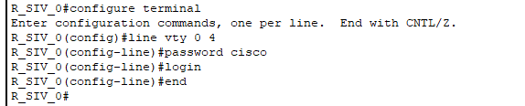

Проверка:

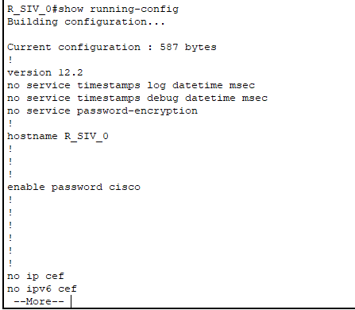

Те же операции для другого роутера

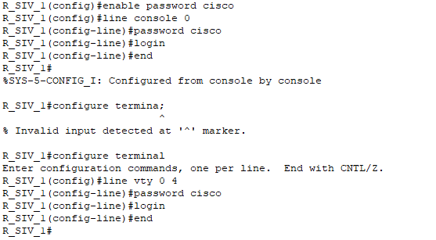

1. Настроить интерфейс Ethernet и последовательный интерфейс.

Настраиваю последовательный интерфейс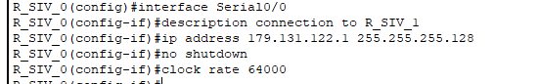

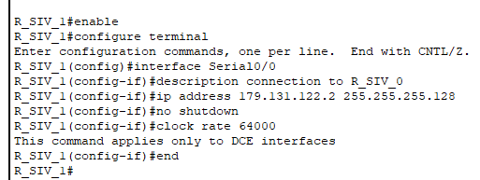

Проверка настройки последовательного интерфейса

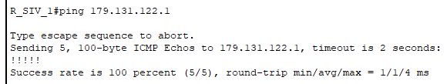

Настройка FasteEthernet

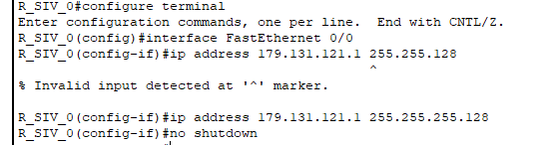

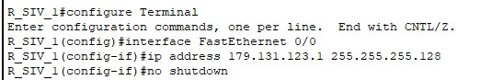

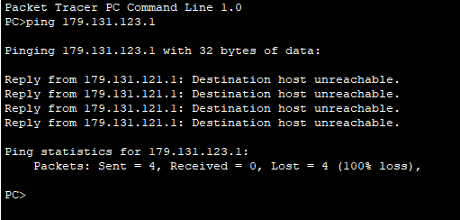

Послали эхозапрос на ПК2. Как видим, запрос не удался так как маршрутизаторы не знают о сети Ethernet друг друга.

1. Настроить статический маршрут и маршрут по умолчанию..

Настраиваем маршрут по умолчанию для роутера 1:



Настраиваем статический маршрут для роутера 1:



Проверяем Роутер 1:

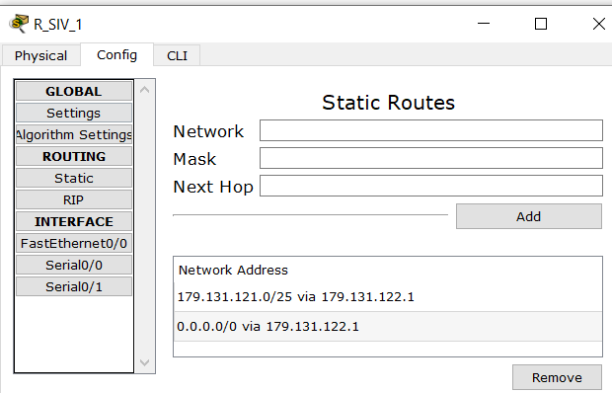

Роутер 0 настроен аналогично:

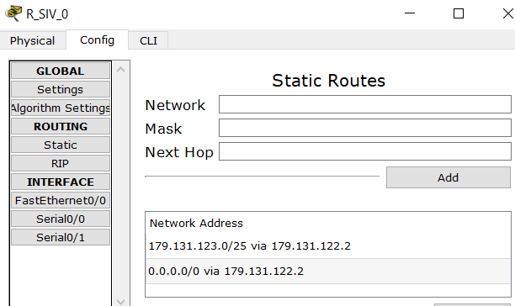

Таблицы маршрутизации: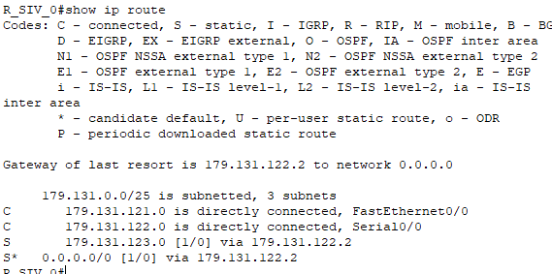

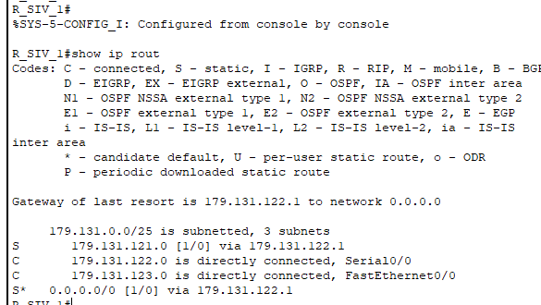

Приведите несколько свойств маршрута по умолчанию.

Что означает термин “статическая маршрутизация”?

**Стати́ческая маршрутиза́ция** — вид маршрутизации, при котором маршруты указываются в явном виде при конфигурации маршрутизатора. Вся маршрутизация при этом происходит без участия какихлибо протоколов маршрутизации.

Какая еще бывает маршрутизация?

Аппаратная, програмная

Какой смысл понятия “маршрут по умолчанию” ?

В компьютерных сетях **маршрут по умолчанию** это настройка на компьютере, которая определяет правило пересылки пакетов, которое следует использовать, когда для данного адреса назначения Интернетпротокола (IP) не может быть определен конкретный маршрут. Все пакеты для пунктов назначения, не установленных в таблице маршрутизации, отправляются по маршруту по умолчанию.

1. С какой целью используются таблицы маршрутизации (ТМ).   
   Для каких компонентов ПО предназначены таблицы маршрутизации

**Таблица маршрутизации** — таблица, состоящая из сетевых маршрутов и предназначенная для определения наилучшего пути передачи сетевого пакета.

При отправке сетевого пакета, операционная система смотрит, по какому именно маршруту он должен быть отправлен, основываясь на таблице маршрутизации. Как правило, выбирается наиболее конкретный (то есть, с наболее длинной сетевой маской) маршрут из тех, которые соответствуют адресу отправителя. Если ни один из маршрутов не подходит, пакет уничтожается, а его отправителю возвращается ICPMсообщение *No route to host*.

1. Проверьте подключение между узлами и маршрутизаторами.   
   Сделайте вывод о подключении.

Сделать это можно при помощи эхозапроса (ping)

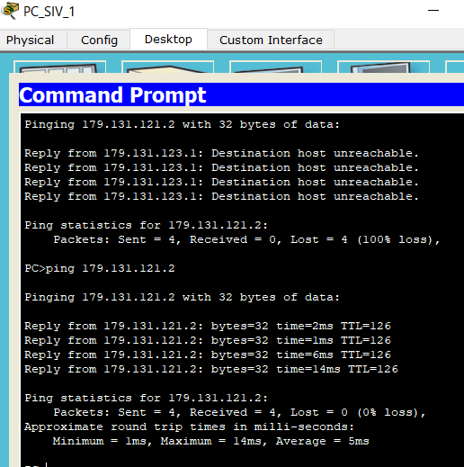

Теперь эхозапрос работает успешно, так как мы правильно настроили маршруты для роутеров!

1. Какие Вы знаете протоколы маршрутизации и алгоритмы маршрутизации. В чем существенное отличие этих понятий.

В зависимости от алгоритма маршрутизации протоколы делятся на два вида:

дистанционновекторные протоколы (основаны на алгоритме DVA — . distance vector algorithm);

протоколы состояния каналов связи (основаны на алгоритме LSA — . link state algorithm).

По области применения выделяют протоколы:

для междоменной маршрутизации;

для внутридоменной маршрутизации.

Дистанционновекторные протоколы

RIP — . routing information protocol;

IGRP — . interior gateway routing protocol (лицензированный протокол фирмы «Cisco Systems»);

BGP — . border gateway protocol;

EIGRP — . enhanced interior gateway routing protocol (на самом деле этот протокол гибридный — объединяет свойства дистанционновекторных протоколов и протоколов по состоянию канала); лицензированный протокол фирмы «Cisco Systems»);

AODV — . ad hoc ondemand distance vector.

Протоколы состояния каналов связи

ISIS — . intermediate system to intermediate system (стек OSI);

OSPF — . open shortest path first;

NLSP — . NetWare linkservices protocol (стек Novell);

HSRP — . hot standby router/redundancy protocol (протокол резервирования шлюза в сетях Ethernet);

CARP — . common address redundancy protocol (протокол резервирования шлюза в сетях Ethernet);

OLSR — . optimized linkstate routing;

TBRPF — . topology dissemination based on reversepath forwarding.

Протоколы междоменной маршрутизации

EGP — . exterior gateway protocol;

BGP — . border gateway protocol;

IDRP — . interdomain routing protocol;

ISIS level 3 — . intermediate system to intermediate system level 3.

Протоколы внутридоменной маршрутизации

RIP — . routing information protocol;

ISIS level 12 — . intermediate system to intermediate system level 1‑2;

OSPF — . open shortest path first;

IGRP — . interior gateway routing protocol;

EIGRP — . enhanced interior gateway routing protocol.

1. После нескольких удачных “***ping***ов” включите в отчет таблицы маршрутизации всех четырех сетевых устройств.   
   Как получить таблицы маршрутизации для вставки в отчет. Какой инструмент вы использовали

Использовали команду show ip route:

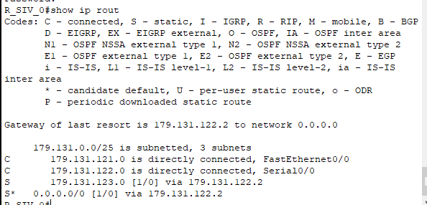

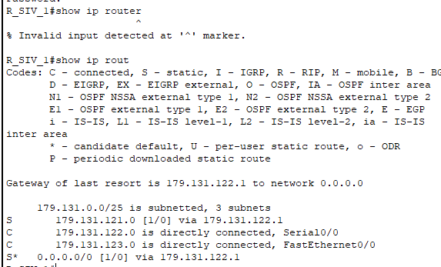

1. Проанализируйте таблицы маршрутизации полученные в пункте 10 и пункте 14.

Различий между таблицами не замечено. Указанные адреса совпадают с указанными интерфейсами. Так же при непрямом подключении указан ip промежуточного интерфейса ( в нашем случае роутера).